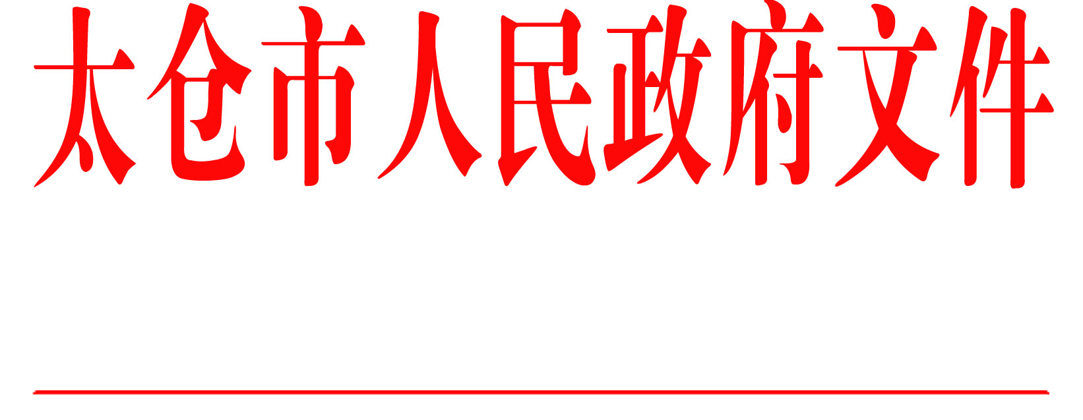

太政规〔2015〕5号

市政府印发太仓市大病门诊
医疗保险办法（试行）的通知

各镇人民政府，太仓港经济技术开发区管委会，新区管委会，科教新城、旅游度假区管委会，娄东街道办事处，市各委办局，各直属单位，健雄学院：
现将《太仓市大病门诊医疗保险办法（试行）》印发给你们，请认真贯彻执行。

太仓市人民政府
2015年6月18日
（此件公开发布）

太仓市大病门诊医疗保险办法（试行）

为进一步完善我市大病医疗保险制度体系，减轻重大疾病患者大额门诊医疗费用负担，有效缓解因病致贫，放大医疗保险基金保障效应，现就我市开展大病门诊医疗保险有关事项规定如下：
一、大病门诊医疗保险是指以大病门诊医疗保险基金对社会医疗保险参保人员，在年度内因重大疾病发生大额门诊自负费用进行再次补助的补充保险。大病门诊医疗保险与大病住院医疗保险合称为大病医疗保险。
二、大病门诊医疗保险基金由市财政、医保统筹基金、参保人员个人、社会资助等组成，列入财政专户管理，专款专用。2015年度的筹资标准为每人20元，分别由社会医疗保险统筹基金和市财政各筹集10元。
三、大病门诊医疗保险待遇补助应根据当年筹资情况和参保人员发生的门诊自负费用额度，根据“收支平衡”的原则，由结算年度末一次性补助（具体标准于结算年度末另行制定）。大病门诊医疗保险基金对困难群体予以倾斜。
（一）起付标准：大病门诊医疗保险设起付标准，具体标准根据当年度大病门诊医疗保险基金筹资情况予以确定。
（二）补助比例：基本医疗保险结算年度内，参保人员累计门诊自负费用超过起付标准的部分实行分段补助，自负费用越大，补助比例越高，平均补助比例不低于50%，不设封顶。
（三）合规费用：符合社会医疗保险药品及诊疗服务目录范围内所发生的自负费用。对重特大特殊疾病（如：骨髓移植、戈谢氏病等）门诊必须使用医保目录以外的自费医疗费用，经联合相关医疗专家审定后予以适当倾斜。
（四）下列门诊自负费用不列入大病门诊医疗保险支付范围：
1.应当由工伤保险、生育保险基金支付的；
2.应当由公共卫生负担的；
3.在境外就医的；
4.超过物价部门规定基本医疗保险标准收费的；
5.在非定点医疗机构和零售药店就医配药的；
6.其它违反基本医疗保险管理规定的;
7.非因以下情况以及患者院外自购使用人血白蛋白的：
（1）失血创伤、烧伤引起的休克；
（2）脑水肿及损伤引起的颅压升高；
（3）肝硬化及肾病引起水肿、腹水，重度低蛋白血症（小于25g/l）；
（4）新生儿高胆红素血症；
（5）心肺分流术、烧伤的辅助治疗、血液透析的辅助治疗和成人呼吸窘迫综合征；
8.非因以下情况以及患者院外自购使用静脉注射用人免疫球蛋白(pH4)的：
（1）原发性免疫球蛋白缺乏症，如X联锁低免疫球蛋白血症，常见变异性免疫缺陷病，免疫球蛋白G亚型缺陷病等；
（2）继发性免疫球蛋白缺陷病，如重症感染，新生儿败血症等；
（3）自身免疫性疾病，如原发性血小板减少性紫癜，川崎病。
四、大病门诊医疗保险的筹资标准、起付标准、补助比例、合规费用等应随着经济社会发展、医疗消费水平、医保基金运行情况适时调整。
五、大病门诊医疗保险基金仅对结算年度内医保数据库中所发生的自负费用进行补助。无论是否超过基本医疗保险门诊待遇封顶，参保人员均应当将当年度（每年的4月1日至次年3月31日）内所发生的医疗费用，通过划卡或现金结报记入医保数据库。当年度未记入数据库的自负费用，列入下年度计算。
六、大病门诊医疗保险由经办大病住院医疗保险的商业保险机构同时承办。社会医疗保险经办机构应参照大病住院医疗保险的管理机制与运行模式与商业保险机构签订服务协议，明确双方的责任、权利和义务。加强对大病门诊医疗保险工作监管，促进商保机构全面履行协议。
七、本办法自发布之日起试行，大病门诊医疗保险补助期限为医保结算年度。
八、本办法在实施过程中的具体问题由市人力资源和社会保障局负责解释。

抄送：市委各部委办局，市人大常委会办公室，市政协办公室，市法院、检察院，市人武部，市各人民团体。
太仓市人民政府办公室 2015年6月18日印发

